

Wydział Zarządzania

Kierunek studiów: ……………….

IMIĘ I NAZWISKO
[nr albumu]

TYTUŁ

Praca inżynierska

Promotor:
................................................

Rzeszów 20....

Spis treści
WSTĘP 5
ROZDZIAŁ I Tytuł rozdziału 7
1.1 Podrozdział 1 rzędu 7
1.1.1 Podrozdział 2 rzędu. 7
ROZDZIAŁ II Uwagi pomocnicze do formatowania 11
ROZDZIAŁ III Zalecenia w celu uniknięcia najczęstszych błędów 15
ROZDZIAŁ IV Tytuł rozdziału 17
4.1. Metodyka pracy 17
Zakończenie 19
BIBLIOGRAFIA 21
SPIS TABEL 22
SPIS RYSUNKÓW 22
STRESZCZENIE PRACY 23

WSTĘP
Tekst wstępu
Po kolejnych rozdziałach głównych wstawiamy podział sekcji na stronie nieparzystej.

ROZDZIAŁ I
Tytuł rozdziału
Tekst rozdziału. Po numerze rozdziały wstawiamy ręczny podział wiersza, a nie koniec akapitu. To ważne, ma konsekwencje w spisie treści.

1.1 Podrozdział 1 rzędu
Tekst

1.1.1 Podrozdział 2 rzędu.
Tekst.
- wypunktowanie;
  - zrób podpunkt

Podział stron WYŁĄCZNIE przez wstawianie znaku podziału, a nie przez wstawianie pustych akapitów.

Przykłady
Tabela 1. Nazwa tabeli
Źródło: Opracowanie własne na podstawie: N. Szeszenia-Dąbrowska, J. Siuta, A. Gniazdowski, Z. Jasak, Azbest w Gminie Szczucin, zagrożenie i sanitacja, Wydawnictwo Naukowe Gabriel Borowski, Kraków-Łódź-Warszawa, 2003, s. 10.
Tekst.

Rys. 1. Tytuł rysunku. Zastosowano styl !_Rys_tytuł, a treść tytułu jest specjalnie taka długa, aby pokazać formatowanie względem marginesów. Po tytule nie stawia się kropki
Źródło: Opracowanie własne
Kontynuacja akapitu. Ten styl stosujemy wyłącznie tam, gdzie akapit jest przerwany przez wstawiane obiekty, czyli myśl jest kontynuowana.
Tekst.

ROZDZIAŁ II
Uwagi pomocnicze do formatowania
Stosowane w dokumencie formatowanie oparte jest o style, ich galerię można wyświetlić na wstążce „narzędzia główne” przeciskając zamek rozwinięcia paska (Rys. 2).

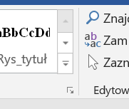
Rys. 2. Zamek otwierający galeria stylów
Style nadawane są poszczególnym akapitom. Akapit, czyli fragment tekstu (ustęp) w edytorze tekstu to obszar pomiędzy dwoma znakami końca akapitu, mówiąc potocznie pomiędzy dwoma „enterami”. W celu lepszego wglądu w strukturę tekstu należy wyświetlić znaki nie drukowane, czyli włączyć przełącznik ikony „Pokaż/Ukryj” (Rys. 3) lub użyć skrótu klawiszowego Ctrl+*.
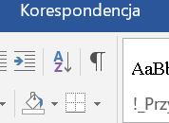
Rys. 3. Przełącznik Pokaż/Ukryj
Osadzając obiekty graficzne (rysunki, wykresy itp.) należy je zakotwiczyć do akapitu (entera), któremu nadano styl „!_Rysunek”. W ten sposób unikamy przesunięcia obiektu względem kolumny. W menu kontekstowym obiektu należy ustawić „Zawijaj tekst/Równo z tekstem” – jak na przykładzie (Rys. 4).
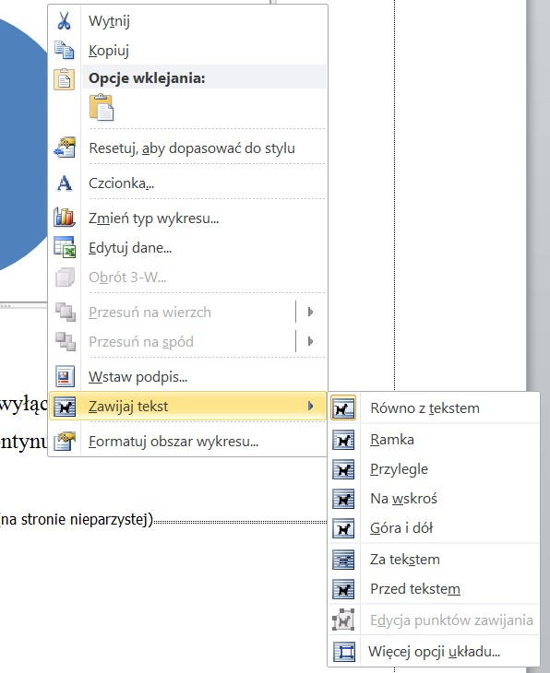
Rys. 4. Przykład osadzania rysunku względem kolumny tekstu
Źródło: Opracowanie własne
W nowszych wersjach pakietu Office otoczenie obiektu można ustalić jak na przykładzie (Rys. 5).
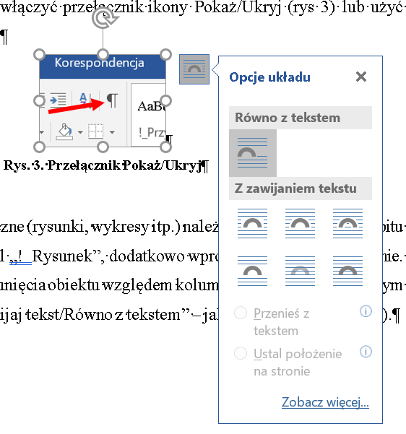
Rys. 5. Ustalanie osadzania obiektu w nowszych wersjach pakietu MS Office
Wprowadzając tabele należy zwrócić uwagę na to, czy jej rozmiar nie przekracza szerokości kolumny. Osadzenie tabeli w tekście przedstawiono na Rys. 6.
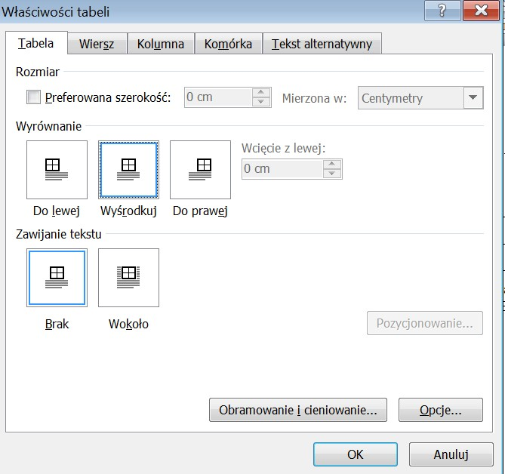
Rys. 6. Właściwości tabeli umożliwiające prawidłowe osadzenie jej w tekście
Źródło: Opracowanie własne
Edytor tekstu jest jednym z narzędzi, którym posługuje się nowoczesny inżynier lub menadżer. Nawet najbardziej zaawansowany projekt wymaga opisu, a w tym celu wykorzystywany jest edytor tekstu. Zatem, estetyka pracy dyplomowej oraz umiejętność poprawnego formatowania tekstu są przedmiotem oceny.

ROZDZIAŁ III
Zalecenia w celu uniknięcia najczęstszych błędów
Najczęściej powtarzające się uwagi:
- podrozdziały nie mogą być pojedynczymi akapitami. Muszą stanowić kompletne elementy struktury pracy, zawierać wprowadzenie, rozwinięcie i podsumowanie;
- każdy podrozdział musi zawierać przynajmniej jedno zdanie podsumowujące;
- rozdziały nie mogą kończyć się listą wypunktowaną, rysunkiem, tabelą, wykresem;
- listy wypunktowane muszą być omówione, po to wyliczamy, aby uporządkować; w liście wypunktowanej przypis stosujemy PRZED dwukropkiem, nie na końcu wyliczenia;
- listy wypunktowane (po dwukropku) muszą być porozdzielane znakami interpunkcyjnymi. Proponuję stosować średniki, tak jak w tej liście. Każdy kolejny punkt zaczyna się od małej litery;
- w całej pracy proszę usunąć podwójne spacje;
- proszę usunąć zbędne akapity (entery);
- każdy obiekt typu tabela, rysunek itp. MUSI być zapowiedziany, powołany (w treści zostaje umieszczona etykieta i nr obiektu) oraz omówiony;
- odmiana przez przypadki, proszę zwrócić uwagę na zmianę przypadku w jednym zdaniu;
- w rozdziale empirycznym ma być rozwiązany problem inżynierski, treść części literaturowej musi stworzyć podstawy teoretyczne dla rozwiązania, które zostanie zaproponowane;
- w opisach i definicjach proszę zwracać uwagę na pleonazm i tautologię;
W tradycyjnej typografii używa się trzech długości „kresek”:
— myślnik (pauza); skrót klawiaturowy: Alt 0151,
– półpauza (pauza średnia); skrót klawiaturowy: Alt 0150,
- łącznik (dywiz).
W praktyce jednak coraz częściej znak długiej pauzy zastępowany jest półpauzą. Należy pamiętać, że łącznik stosowany jest w wyrazach złożonych na przykład biało-czerwona i nie jest otoczony spacjami. Dwuczłonowe nazwiska piszemy z łącznikiem bez spacji np. Niemyska-Łukaszuk, Pawlikowska-Jasnorzewska. Natomiast pauza (częściej półpauza) po obu stronach opatrzona jest spacjami i ma zastosowanie wielorakie, na przykład zdanie wtrącone, wyjaśnienie itp. Nieprzestrzeganie tych zasad, to błędy ortograficzne.

ROZDZIAŁ IV
Tytuł rozdziału

4.1. Metodyka pracy
Problem decyzyjny (inżynierski):
Problem badawczy: (inaczej główne pytania badawcze)
Hipotezy: - hipotezy wyłącznie wtedy, kiedy użyto narzędzi statystycznych do ich weryfikacji – NIE WERYFIKUJE SIĘ HIPOTEZ W OPARCIU O PROCENTY!
Problem badawczy
Cel pracy
Pytania badawcze/hipotezy badawcze (w przypadku pracy inżynierskiej problemy inżynierskie oraz narzędzia ich rozwiązania).
Zakres badań:
- Zakres przestrzenny:
- Zakres podmiotowy:
- Zakres przedmiotowy:
- Zakres czasowy: (np. 01.04.2022 r. - 31.05.2023 r.)
Metoda badawcza, rodzaj instrumentu pomiarowego oraz metoda doboru próby do badań.
Rodzaj badania (przykładowo)
- Charakter informacji: jakościowe.
- Częstotliwość: sporadyczne.
- Dobór respondentów: niewyczerpujący.
- Źródło: pierwotne.
W przypadku pracy inżynierskiej opis źródeł danych oraz narzędzi inżynierskich służących do rozwiązania problemu inżynierskiego, a przez to realizacji celu pracy.

Zakończenie
Tekst zakończenia.

BIBLIOGRAFIA
Bibliografia może być podzielona na: (1) Artykuły naukowe; (2) Pozycje książkowe; (3) Artykuły z czasopism branżowych; (4) Źródła internetowe (Netografia); (5) Akty prawne.
W artykułach naukowych także w bibliografii podajemy zakres stron
- Kud K., Elementy analizy strategicznej w zarządzaniu przestrzenią terenów zalewowych, jako narzędzie realizacji koncepcji rozwoju zrównoważonego, Prace Naukowe UE we Wrocławiu, nr 260, s. 248-257.
- Szeszenia-Dąbrowska N., Siuta J., Gniazdowski A., Jasak Z., Azbest w Gminie Szczucin, zagrożenie i sanitacja, Wydawnictwo Naukowe Gabriel Borowski, Kraków-Łódź-Warszawa, 2003.

SPIS TABEL
Tabela 1. Nazwa tabeli 9

SPIS RYSUNKÓW
Rys. 1. Tytuł rysunku. Zastosowano styl !_Rys_tytuł, a treść tytułu jest specjalnie taka długa, aby pokazać formatowanie względem marginesów. Po tytule nie stawia się kropki 9
Rys. 2. Zamek otwierający galeria stylów 11
Rys. 3. Przełącznik Pokaż/Ukryj 11
Rys. 4. Przykład osadzania rysunku względem kolumny tekstu 12
Rys. 5. Ustalanie osadzania obiektu w nowszych wersjach pakietu MS Office 12
Rys. 6. Właściwości tabeli umożliwiające prawidłowe osadzenie jej w tekście 13

POLITECHNIKA RZESZOWSKA Rzeszów 20...
Im. Ignacego Łukasiewicza
WYDZIAŁ ZARZĄDZANIA
Kierunek studiów…………..

STRESZCZENIE PRACY
Tytuł: tytuł
Autor: imię i nazwisko
Promotor: .........................................
Słowa klucze: ...............

Tekst streszczenia

RZESZÓW UNIVERSITY OF TECHNOLOGY Rzeszów 20...
FACULTY OF MANAGEMENT
Field of study……………….

DIPLOMA THESIS ABSTRACT

Title: Title in English
Author: name and surname
Supervisor: ........................
Key words:

Summary text in English

K. Kud, Elementy analizy strategicznej w zarządzaniu przestrzenią terenów zalewowych, jako narzędzie realizacji koncepcji rozwoju zrównoważonego, Prace Naukowe UE we Wrocławiu, nr 260, Wrocław 2012, s. 248–257.

